Районное методическое объединение воспитателей дошкольных групп «Использование современных технологий в образовательной деятельности по речевому развитию детей дошкольного возраста»

Выступление из опыта работы по теме «Приемы обучения детей дошкольного возраста рассказыванию по средствам мнемотехники» в форме мастер-класса для педагогов ДОУ

Подготовила:
воспитатель МБДОУ детского сада №27
«Крепыш» г.Павлово
Журавлева Светлана Федоровна
высшая квалификационная категория

Павлово, 2022г.
Мастер-класс
«Приемы обучения детей дошкольного возраста рассказыванию по средствам мнемотехники»
Цель: Ознакомление педагогов с методом мнемотехники как способом развития речи, памяти и мышления дошкольников, обеспечивающего эффективное запоминание, сохранение и воспроизведение информации.

Задачи:
1. Повысить профессиональную компетентность педагогов в развитии речи детей дошкольного возраста;
2. Способствовать поиску новых рациональных средств, форм и методов речевого развития дошкольников;
3. Способствовать созданию условий для плодотворного общения участников мастер-класса с целью развития творческого мышления, воображения педагогов;
4. Уточнить понятие мнемотехники, раскрыть актуальность, познакомить с особенностями работы, принципами технологии, этапами работы;
5. Дать рекомендации педагогам по использованию мнемотаблиц для развития речи дошкольников.

Оборудование: Листы бумаги, цветные карандаши, мнемотаблица для заучивания стихотворения, мнемотаблица для отгадывания загадки, мнемотаблица для составления описательного рассказа, мнемотаблица для пересказа сказки.

Ведущий: Добрый день, уважаемые коллеги!

Я рада вас приветствовать на мастер-классе «Приемы обучения детей дошкольного возраста рассказыванию по средствам мнемотехники». Сегодня мне хотелось бы не просто рассказать, а показать и дать возможность практически опробовать некоторые методические приёмы, которые я использую в речевой работе с детьми.
Теоретическая часть
На детей обрушивается большой поток информации, который, казалось бы, невозможно запомнить. Ни для кого не секрет, что у детей в последнее время всё больше речевых нарушений. Это нарушение связной речи, звукопроизношения, не умение согласовывать слова в предложении и скудный словарный запас. Поэтому, важной задачей является научить детей связно, последовательно, грамматически правильно излагать свои мысли, строить предложения, логически связывать их друг с другом, рассказывать о сюжетах окружающей жизни. Иными словами, совершенствовать все стороны речи ребенка. В младших группах проводится только подготовительная работа: дети учатся слушать воспитателя, высказываться в присутствии товарищей. Отвечая на вопросы педагога, ребенок может описать предмет, игрушку, картинку. В средней группе проводят специальные занятия по пересказу, также используя различные предметы, игрушки и картинки. Начиная со старшей группы – рассказывание на темы из личного опыта, в подготовительной – занятия по творческому рассказыванию на предложенный педагогом сюжет. Важно, чтобы дети говорили о хорошо знакомых им предметах, фактах, событиях. Тогда их речь становится более связной и свободной.
В дошкольном возрасте дети только еще начинают овладевать монологической речью. Поэтому они нуждаются в своевременной помощи со стороны взрослых, в их советах и указаниях. Важным приемом обучения являются вопросы, с помощью которых педагог помогает дошкольникам лучше познакомиться с объектами описания. Опираясь на вопросы, дети анализируют, сравнивают, обобщают; отвечая на них – припоминают точные обозначения предметов, признаков, качеств.
В младшей и средней группах ребята описывают предметы, опираясь на последовательно задаваемые педагогом вопросы. Наряду с вопросами широко используется речевой образец (рассказ воспитателя). Это – один из ведущих приемов, поскольку дети овладевают речью путем активного творческого подражания речи, которую они воспринимают от окружающих. Чтобы дети не копировали целиком образец высказывания, педагог ведет рассказ не о той именно игрушке, о которой будут говорить дети, а об однотипной. Тогда они, подражая образцу, смогут проявить самосто-ятельность и инициативу. Под влиянием обучения у детей старшей группы совершенствуется умение наблюдать и выделять характерные признаки предметов и явлений, устанавливать простейшие связи между явлениями. Интерес к составлению описательных рассказов становится все устойчивее. Для описания используются не 1-2 предмета, а уже набор предметов.
Факторы, облегчающие процесс становления связной речи - это наглядность и план высказывания.
К.Д.Ушинский писал: «Учите ребенка каким-нибудь неизвестным ему пяти словам – он будет долго и напрасно мучиться, но свяжите двадцать таких слов с картинками, и он усвоит на лету». Так как наглядный материал у дошкольников усваивается лучше, использование мнемотаблиц на занятиях по развитию связной речи, позволяет детям эффективнее воспринимать и перерабатывать зрительную информацию, сохранять и воспроизводить ее. Мнемотаблица – это графический или частично графическое изображение предметов, сказок, различных персонажей, явлений природы, последовательно расположенных в соответствии с планом высказывания. Мнемотаблица – это схема, которая позволяет запомнить информацию.
Мнемотехника – это популярная методика, суть которой заключается в максимально ускоренном развитии связной речи, основанная на визуальном восприятии информации с дальнейшим ее воспроизведением при помощи изображений. Для детей младшего дошкольного возраста лучше всего использовать таблицы с яркими, красочными картинками – благодаря изображениям белочки, зайчика или цветка ребенок намного быстрее и легче запоминает материал.
С помощью мнемотехники можно решать следующие задачи:
· Развивать связную речь.
· Развивать у детей умение с помощью графической аналогии, а также с помощью заместителей понимать и рассказывать знакомые сказки, стихи по мнемотаблице.
· Обучать детей правильному звукопроизношению.
· Развивать у детей сообразительность, наблюдательность, умение сравнивать, выделять существенные признаки.
· Развивать у детей психические процессы: мышление, внимание, воображение, память.
Возрастных ограничений для занятий не существует, но самым оптимальным многими профильными специалистами признан возраст 4-5 лет, когда дети уже имеют достаточно богатый и разнообразный запас слов и словосочетаний, которым могут активно оперировать.
Как любая работа, мнемотехника строится от простого к сложному. Начинается работа с простейших мнемоквадратов, последовательно переходит к мнемодорожкам, и позже - к мнемотаблицам.
Мнемоквадрат (опорная картинка) – это одиночное изображение, которое обозначает одно слово, словосочетание или простое предложение.
Мнемодорожка – ряд картинок (3-5), по которым можно составить небольшой рассказ в 2 - 4 предложения.
Мнемотаблицы - это графическое или частично графическое изображение персонажей сказки, явлений природы, некоторых действий, путем выделения главных смысловых звеньев сюжета рассказа. Главное – нужно передать условно-наглядную схему, изобразить так, чтобы нарисованное было понятно детям.
Схемы служат своеобразным зрительным планом для создания монологов, помогают детям выстраивать последовательный рассказ.
Мнемотаблицы служат дидактическим материалом в работе по развитию связной речи детей и используются с целью:
- обучения составлению рассказов,
- пересказа художественных произведений,
- проговаривания чистоговорок и скороговорок,
- отгадывания и загадывания загадок,
- заучивания стихотворений.
Составление рассказа
Предложение придумать рассказ или сказку дети обычно встречают радостно. Но чтобы рассказы детей были не однообразные, логично построенные, существенную помощь окажут мнемотаблицы.
Пересказ художественных текстов.
Ему принадлежит особая роль в формировании связной речи. Здесь совершенствуется структура речи, ее выразительность умение строить предложения. И если пересказывать с помощью мнемотаблиц, когда дети видят всех действующих лиц, то свое внимание ребенок уже концентрирует на правильном построении предложений, на воспроизведении в своей речи необходимых выражений.
Проговаривание чистоговорок и скороговорок. Используя мнемотаблицу, ребенок концентрирует свое внимание на правильном произношении звуков и слов.
Отгадывание и загадывание загадок. Мнемотаблица помогает запомнить загадку и загадать ее другим детям.
Заучивание стихотворений. Мнемотаблицы особенно эффективны при разучивании стихотворений. Суть заключается в следующем: на каждое слово или маленькое словосочетание придумывается картинка; таким образом, все стихотворение зарисовывается схематически. После этого ребенок по памяти, используя графическое изображение, воспроизводит стихотворение целиком. На начальном этапе предлагают готовую план - схему, а по мере обучения ребенок также активно включается в процесс создания своей схемы.
Работа по мнемотаблицам проходит в три этапа.
1 этап: Рассматривание таблицы и разбор того, что на ней изображено.
2 этап: Осуществляется перекодирование информации, т.е. преобразование из абстрактных символов в образы.
3 этап: Осуществляется пересказ сказки или рассказа по заданной теме.
В младших группах с помощью взрослого, в старших – дети самостоятельно.
Мнемотехнику в дошкольной педагогике называют по-разному:
Коллаж –это объединение на одном листе (фланелеграфе) картинок, букв, цифр, фигур, которые связаны одной темой и целью.
Предметно – схематическая модель (Ткаченко Т. А.)
Сенсорно – графическая схема (Воробьёва В. К.)
Чаще всего для развития связной речи у детей дошкольного возраста применяются готовые схемы-таблицы, разработанные В.К. Воробьевой или Т.А. Ткаченко. Но стоит помнить, что такие модельные схемы нельзя назвать универсальными – они могут лишь стать основой в процессе обучения каждого конкретного ребенка. Педагог может самостоятельно дорабатывать, усовершенствовать и корректировать готовые модельные схемы.
В большинстве случаев учебные мнемотаблицы применяются для обучения детей основным признакам конкретного предмета. Поэтому основными темами в таких таблицах может стать изучение цвета, формы, величины, текстуры (мягкий или твердый) конкретного предмета. Кроме того, обучающая мнемотаблица может отвечать на следующий вопрос:
- Из каких элементов состоит этот предмет?
- Для чего эта вещь используется?
- Что можно делать с данным предметом и что с ним делать нельзя?
Это примерный перечень вопросов, ответ на которые должен дать ребенок, после изучения карточек с изображениями и мнемотаблиц.
Как составлять мнемотаблицы
Составление мнемотаблиц предполагает выполнение следующих манипуляций:
- Разбивка текста на части (ориентируясь на самые важные моменты);
- Разделение листа бумаги на квадраты (количество квадратов зависит от выделенных частей рассказа);
- Изображение каждого момента в картинке (описанию поддаются как существительные, так и прилагательные);
- Слова, которые трудно поддаются зарисовке (глаголы или вопросы), могут быть изображены в виде знака «?» (их обязательно необходимо прокомментировать ребёнку).
Для облегчения восприятия сказок или загадок маленькими детьми, произведения разбираются на отдельные ситуации, которые впоследствии переносятся на картинки для детей.
Применять модельные схемы можно и на других занятиях, в других видах деятельности (продуктивная деятельность, ФЭМП, экспериментирование, театрализованная деятельность и др.)
В преимущественном большинстве случаев обучение и развитие речи посредством мнемотаблиц у детей дошкольного возраста проходит успешно. Дети значительно расширяют свой кругозор и познания об окружающем мире, у них заметно развивается фантазия, они начинают активно придумывать свои собственные сюжеты и занимательные рассказы. У ребят появляется усиленный интерес к различным стишкам и получению новой информации об окружающем мире, расширяется лексикон, появляется готовность выступать перед слушателями.
Практическая часть
Технологическая карта организации практической деятельности
Деятельность ведущего мастер-класса | Деятельность участников | Результат
Предлагает объединиться в две команды: педагоги средних и младших групп, старших групп и подготовительных к школе групп. | Объединяются в команды в соответствии с возрастом воспитанников групп. | Педагоги объединились в 2 группы
Предлагает участникам составить описание предмета по предложенной схеме, раздает каждой команде картинки с изображением предмета в соответствии с возрастом. | Работают в командах над составлением рассказа-описания. | Каждая команда представляет свой рассказ-описание
Предлагает каждой команде составить мнемотаблицу: педагогам групп младшего и среднего возрастов к стихотворению, педагогам старших групп к загадке, педагогам подготовительных к школе групп к рассказу. | Команды составляют и зарисовывают мнемотаблицы | Каждая команда представляет составленные мнемотаблицы другим командам.

Приложение
Составление рассказа о времени года
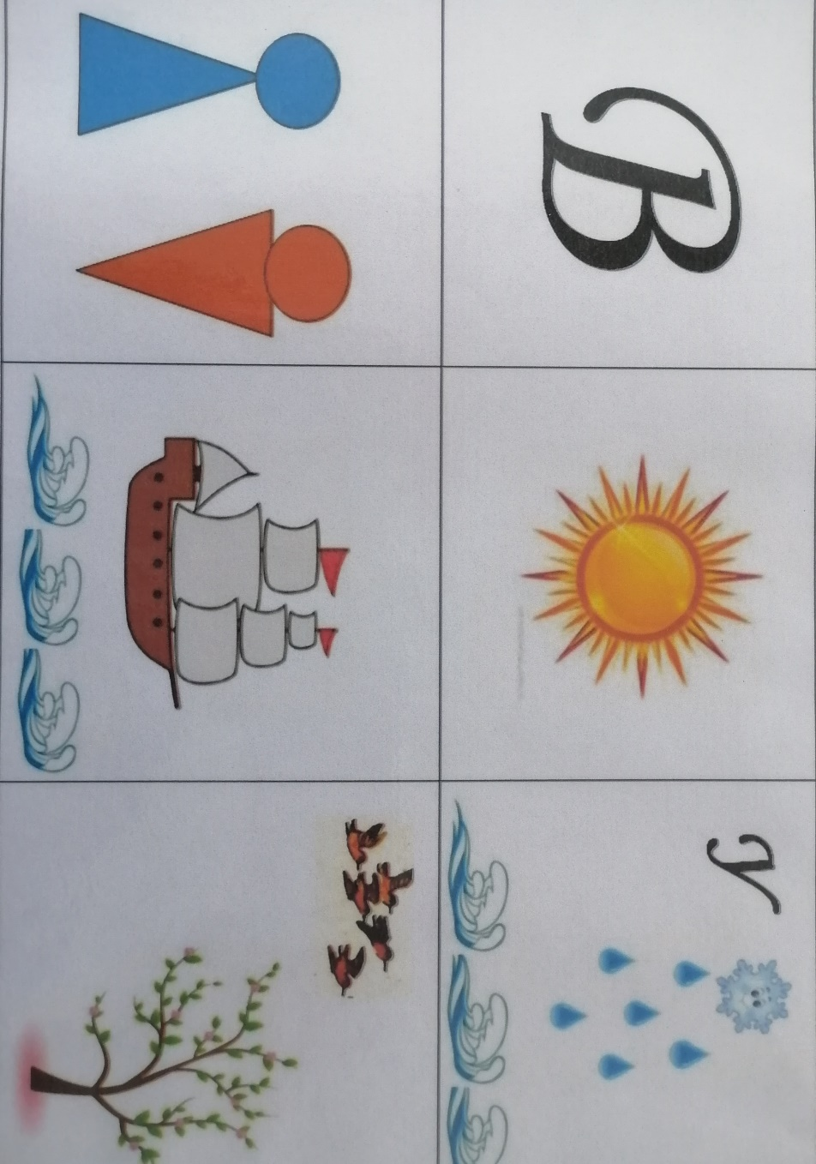
Составление рассказа об одежде
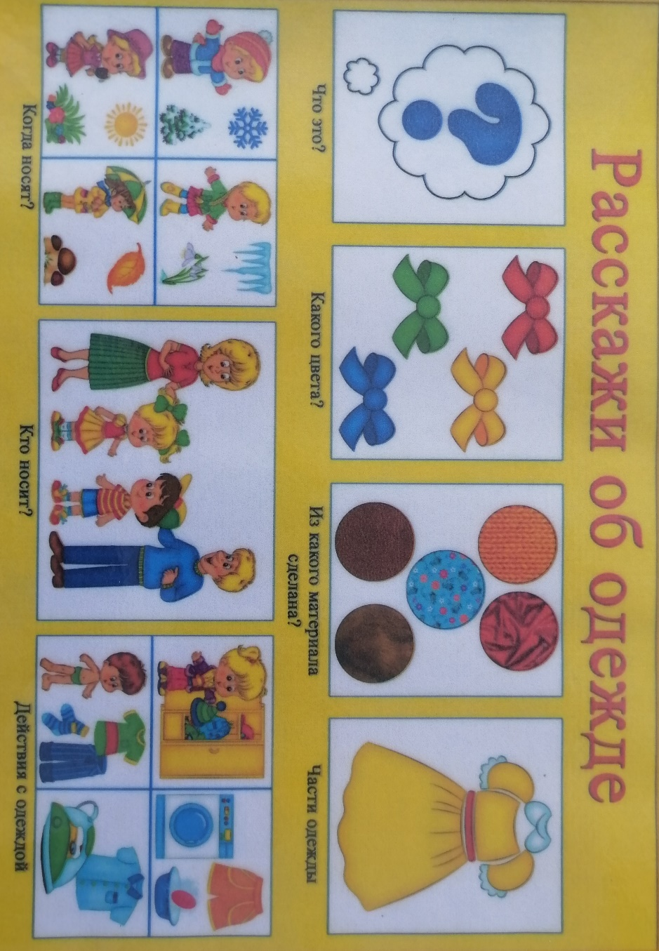
Заучивание стихов с помощью мнемотаблиц
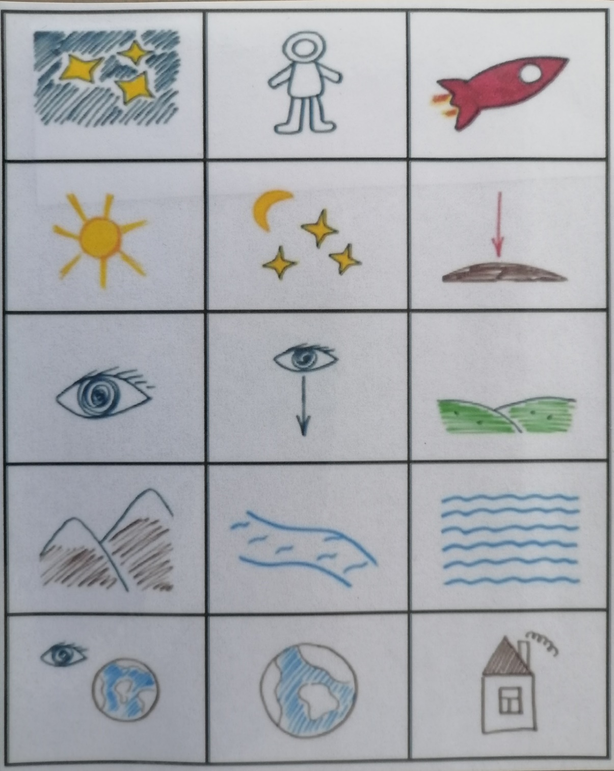

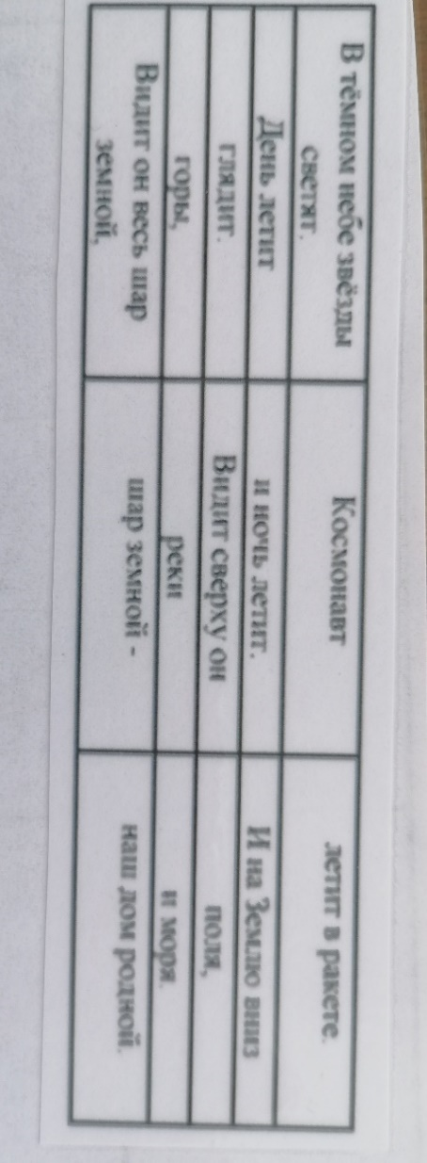

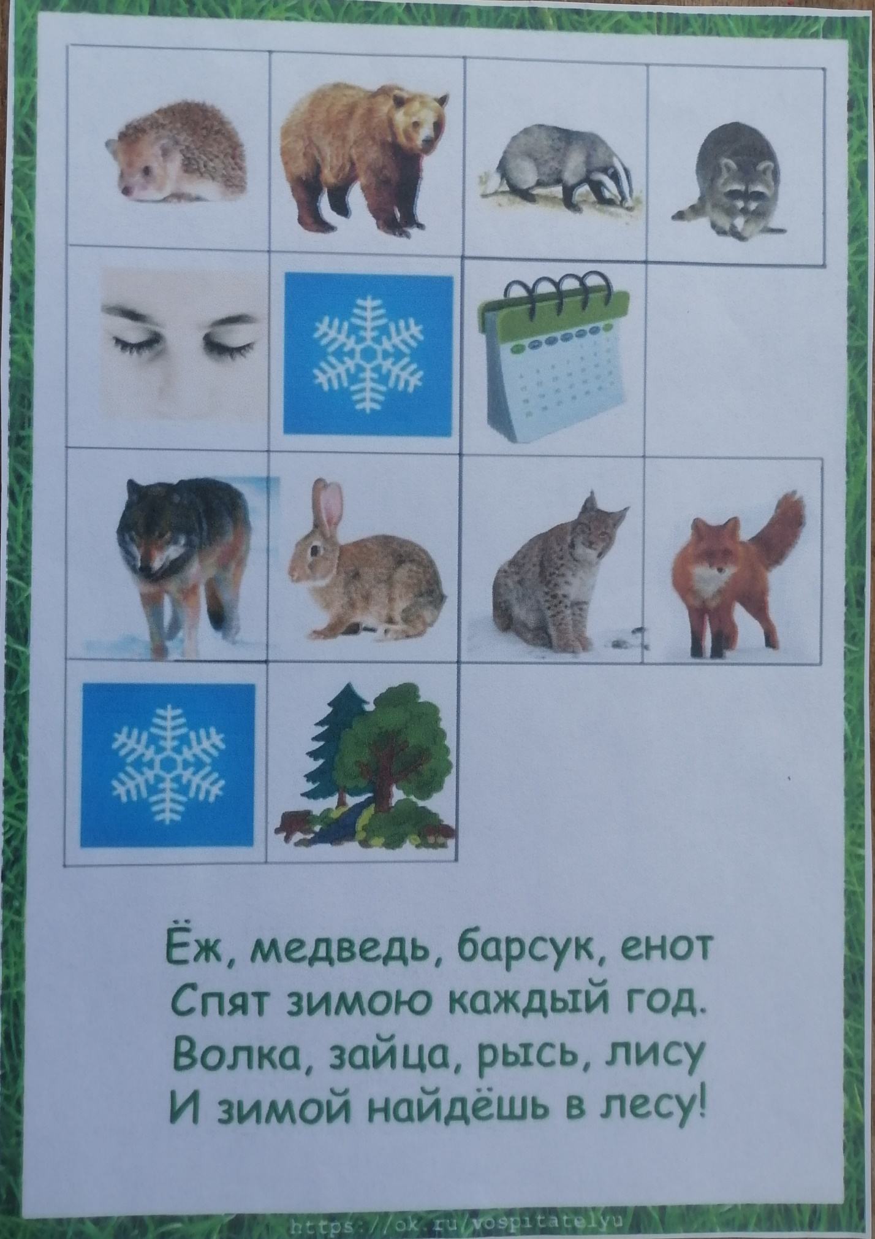

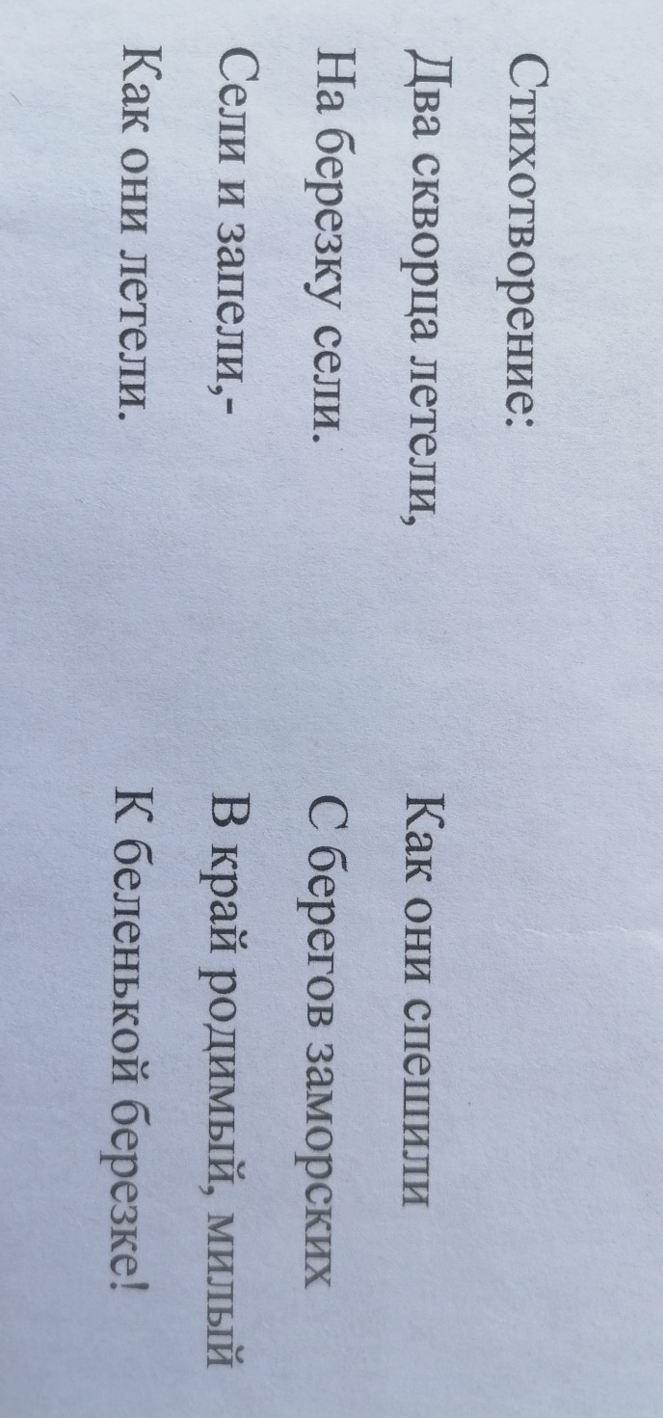
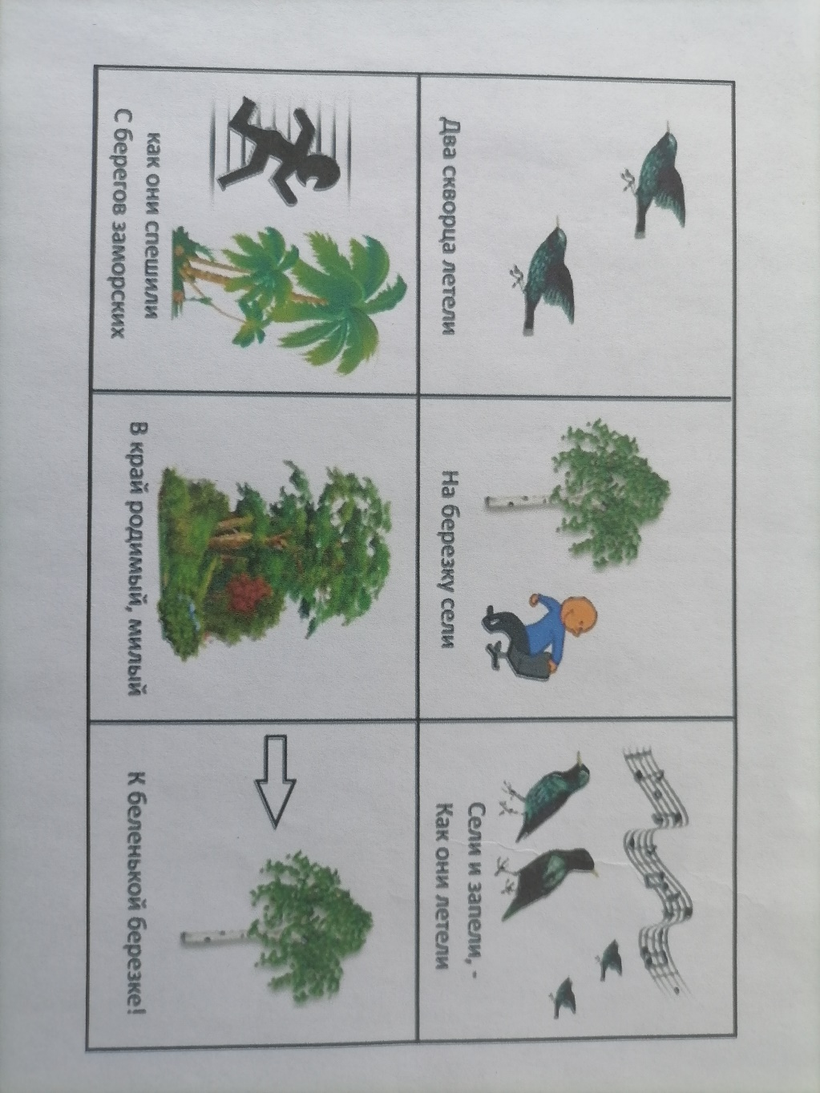

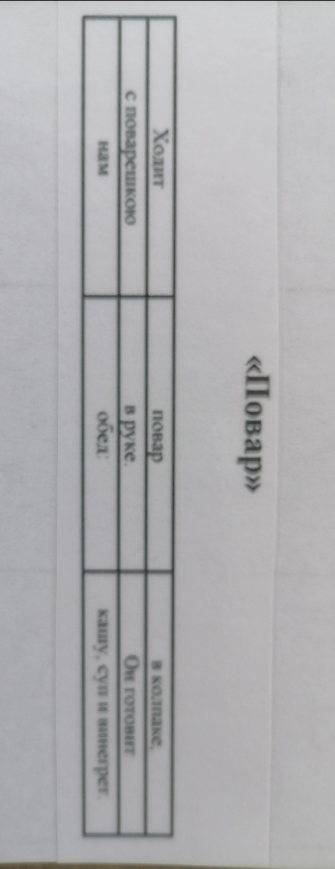
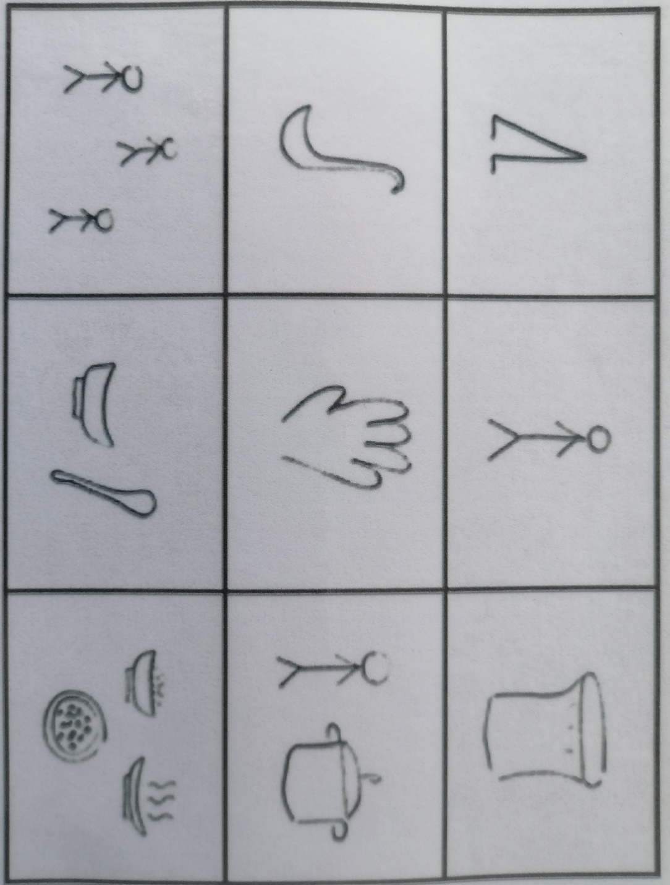

Составление загадок с помощью мнемотаблиц
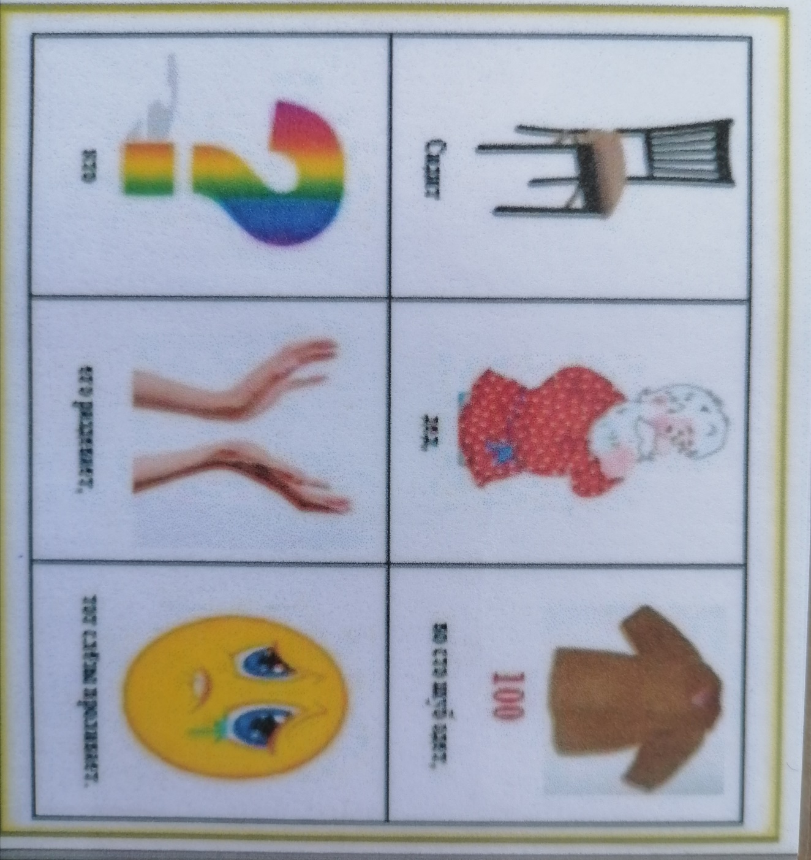
Лук
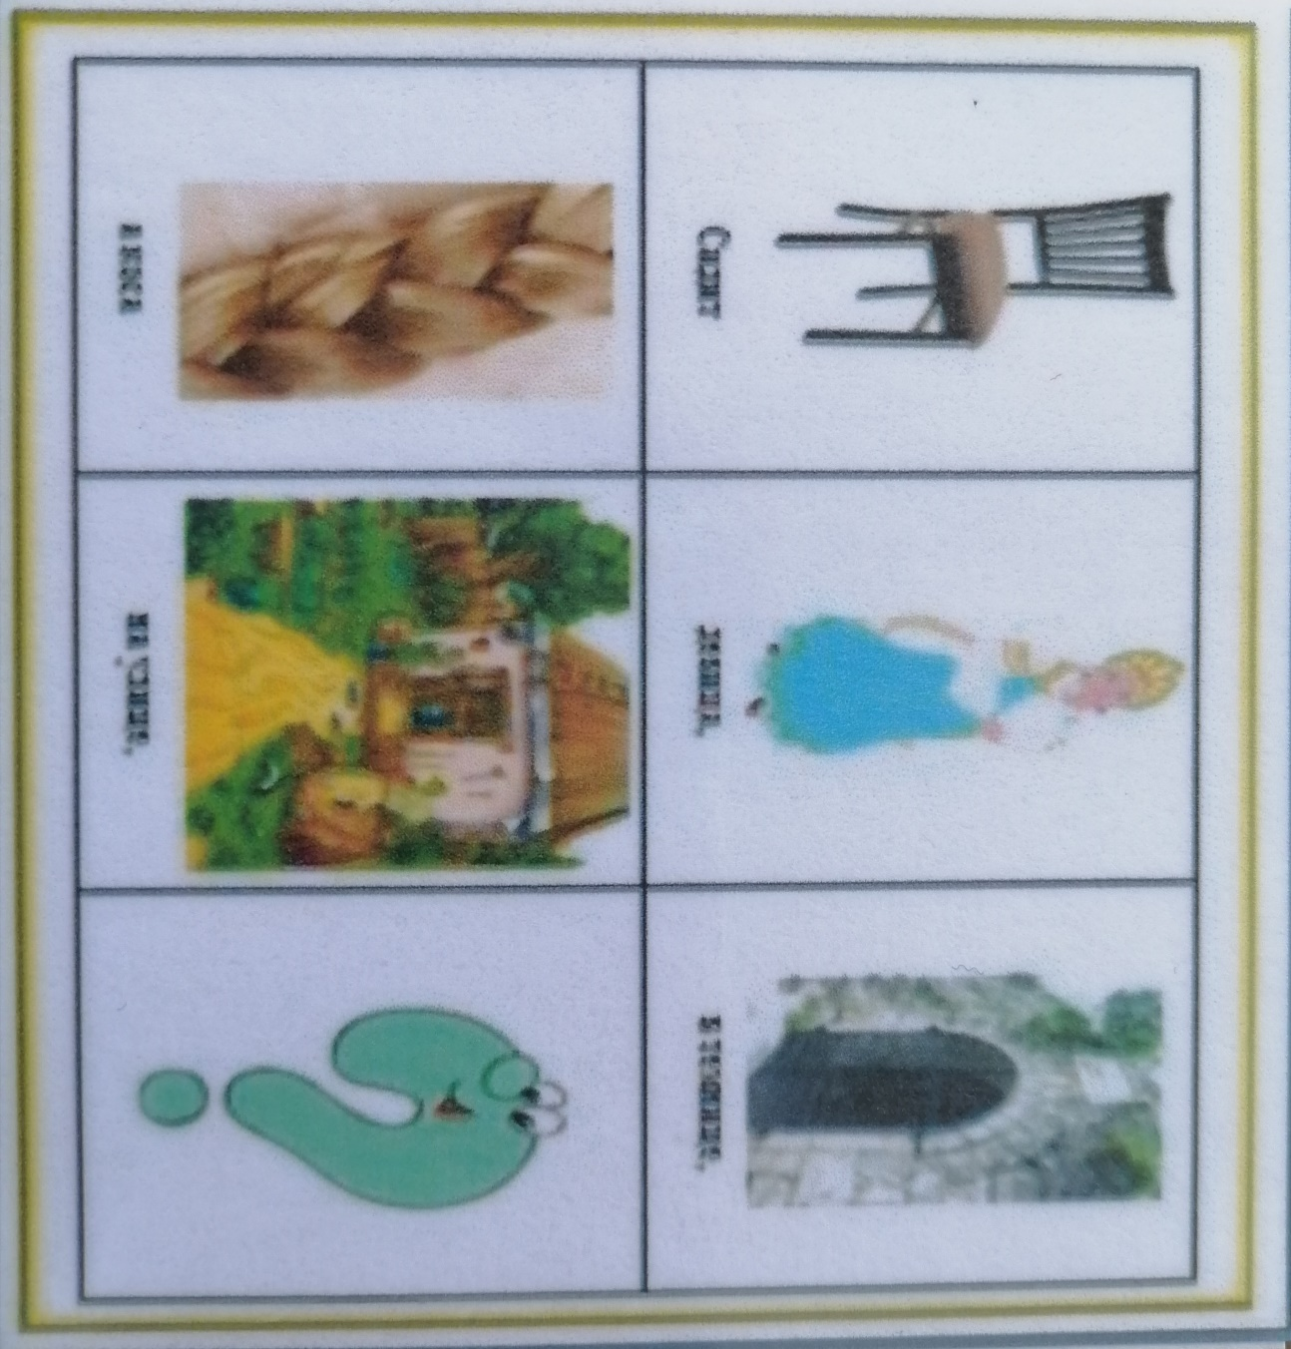
Морковь

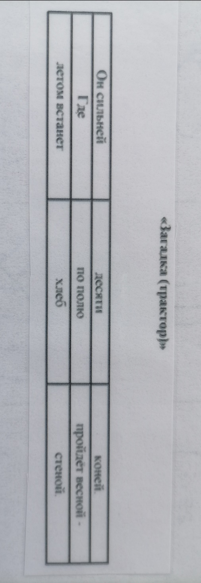
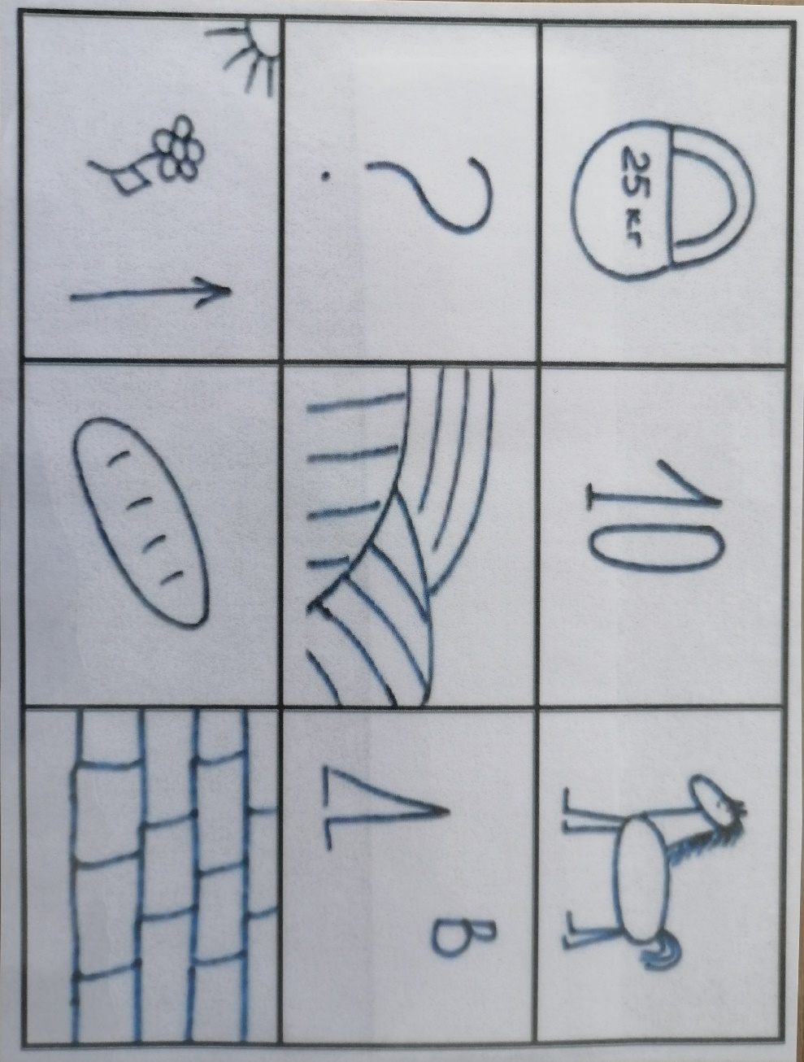

Пересказ сказок и рассказов с помощью мнемотаблиц
